СОГЛАСОВАНО:
РКЦ развития движения "Абилимпикс"
в Пермском крае
Клюева Г.А._______________________
"___"___________ 2020 г.

V РЕГИОНАЛЬНЫЙ ЧЕМПИОНАТ ПРОФЕССИОНАЛЬНОГО МАСТЕРСТВА ДЛЯЛЮДЕЙ С ИНВАЛИДНОСТЬЮ «АБИЛИМПИКС»
В ПЕРМСКОМ КРАЕ

ТЕХНИЧЕСКОЕ ОПИСАНИЕ
по компетенции
МАССАЖИСТ
ДОПОЛНЕНО:
Главный региональный эксперт
по компетенции «Массажист»
Багаева Н.А.

Пермь 2020г.
Содержание
- Описание компетенции.
  - Актуальность компетенции.
Массаж как искусство оздоровления организма человека известен миру вот уже несколько тысяч лет. С глубокой древности и до наших дней навыки массажиста остаются одними из самых востребованных, актуальных, доступных широкому кругу населения в сфере здоровья, красоты, реабилитации.
Для удовлетворения потребностей всех категорий населения (начиная от здоровых новорожденных и заканчивая пожилыми людьми, пациентами с тяжелыми хроническими заболеваниями) разработано и применяется большое количество массажных направлений, методик, подходов.
Сегодня массажисты работают как в отрасли предоставления медицинских, так и эстетических услуг: медицинские организации, салоны красоты, фитнес-центры. Поэтому современному массажисту необходимо обладать знаниями и умениями не только в классическом массаже, но и профессионально разбираться во всем разнообразии массажных технологий, осваивать спортивный, лечебный, гигиенический, косметический и другие виды массажа. Более того, для благополучной профессиональной конкуренции, массажисту желательно освоить и ряд смежных специальностей (психология, психосоматика, лечебная физкультура, навыки оказания первой помощи и т.п.), постоянно заниматься дополнительным обучением, проходить курсы повышения квалификации, изучать рынок профессиональных товаров, аксессуаров, сопутствующих средств. Важно также развивать в себе личностные навыки, необходимые для успешного продвижения в специальности: внимательность, вежливость, терпеливость, тактичность, сосредоточенность, аккуратность, физическая выносливость, чувствительность пальцев рук.
Физическое и психологическое благополучие – одна из ключевых потребностей каждого человека. Грамотное применение массажного воздействия помогает решить целый комплекс проблем в этой области. Однако с общим развитием цивилизации, растет и уровень ожиданий к компетенции массажиста. В обществе есть проблема социальной, психологической и профессиональной адаптации специалистов с ограниченными возможностями здоровья. Как правило, к таким специалистом работодатели, клиенты выражают более жесткие ожидания профессионального уровня. Специалистам с ОВЗ приходится не просто конкурировать с коллегами без особенностей здоровья, но и «доказывать» свое высокое мастерство, умение обходить «ограничения».
Именно этими факторами подтверждается актуальность включения компетенции «МАССАЖИСТ» в перечень специальностей конкурса профессионального мастерства «Абилимпикс».

1.2. Ссылка на образовательный и/или профессиональный стандарт.

Студенты

ФГОС специальности 34.02.02

Медицинский массаж (для обучения лиц с ограниченными возможностями здоровья по зрению)

ФГОС по специальности 43.02.04 Прикладная эстетика
Другие категории инвалидов, имеющие медицинское образование

1.3. Требования к квалификации.
Студенты
В соответствии с ФГОС по специальности СПО 34.02.02 Медицинский массаж (для обучения лиц с ограниченными возможностями здоровья по зрению) в части освоения основного вида профессиональной деятельности (ВПД):
1.Выполнение классического массажа и соответствующих профессиональных компетенций (ПК):
- ПК 1.1. Выполнять классический гигиенический массаж и массаж отдельных анатомических областей в целях укрепления и сохранения здоровья и профилактики заболеваний
- ПК 1.2. Выполнять лечебный классический массаж по показаниям при определенной патологии
- ПК 1.3. Выполнять спортивный массаж
2. Выполнение рефлекторных видов массажа и соответствующих профессиональных компетенций (ПК):
- ПК 2.1. Выполнять рефлекторно-сегментарный массаж в лечебно-профилактических целях по показаниям
- ПК 2.2. Выполнять соединительнотканный массаж в лечебно-профилактических целях по показаниям
знать:
- требования к температурному режиму, освещенности, вентиляции во время сеанса массажа,
- требования к рабочей одежде и обуви массажиста;
- стандарт оснащения массажного кабинета;
- санитарно-гигиенические требования к обработке рук массажиста;
- вопросы этики, психологии при общении с пациентом;
- исходные положения пациента и массажиста при проведении разных типов классического массажа;
- показания и противопоказания к процедуре классического массажа здоровому человеку;
- основные характеристики и изменения в покровных тканях массируемых областей;
- последовательность, правила и техника пальпации массируемых областей;
- дозировку массажа: силу, интенсивность приемов, длительность сеанса в зависимости от состояния пациента;
- методические указания к проведению процедуры классического массажа;
- знать различные методики массажа, используемые в индустрии красоты
уметь:
- подготовить рабочее место массажиста к работе;
- подготовить пациента к процедуре классического массажа;
- проводить обследование пациента с целью выявления противопоказаний к классическому массажу на момент проведения процедуры;
- идентифицировать участки напряжения мышечной ткани, зоны гиперестезии, болезненности и др.;
- планировать количество, порядок обработки массируемых зон, интенсивность воздействия и время проведения одной процедуры;
- проводить процедуру классического массажа в соответствии с выбранной зоной;
- учитывать адекватность ответной реакции пациента на проведенное воздействие;
навыки (практический опыт):
- проведение процедуры классического массажа;
- проведение процедуры с применением различных массажных техник, включенных в заявленную методику

Участник должен предоставить копии:
- Справка МСЭ или справка о подтверждении, что участник
имеет ограниченные возможности здоровья и ему рекомендовано обучение в организациях, реализующих адаптированные образовательные программы.
- Справка из образовательного учреждения с указанием специальности СПО 34.02.02 «Медицинский массаж» или специальности 43.02.04 «Прикладная эстетика».
- Документы, подтверждающие освоение курсов по массажным технологиям (если таковые имеются).

2.Конкурсное задание.
2.1. Краткое описание задания.

Студенты
Цель: оказание условно здоровому гражданину процедуры массажа в связи с физиологической необходимостью.
Модуль 1 «Классический массаж»
1.Определить необходимость проведения процедуры.
2.Провести процедуру классического массажа в соответствии с заявленными зонами, не менее 2-х (области спины, воротниковой зоны, пояснично-крестцовой области, головы, лица, верхней конечности, нижней конечности, грудной клетки, живота), используя основные массажные приемы (поглаживание, растирание, разминание, вибрацию).

Модуль 2 «Свободная программа»
Выполнить работу, согласно конкурсному заданию,используя техники массажа, включенныев заявленную методику, кроме мануальных медицинских процедур и остеопатических техник.

2.2. Структура и подробное описание конкурсного задания.

 | Наименование и описание модуля | День | Время | Результат
Студент | Классический массаж  1. Участники Чемпионата выполняют классический массаж, используя основные массажные приемы (поглаживание, растирание, разминание, вибрация).  2. Участники выполняют массаж тела в соответствии с заявленной зоной. | Первый день | 45 мин | Качественно проведённая процедура  в соответствии  с поставленными задачами, указанными  в Заявке
 | Свободная программа  1. Участники Чемпионата проводят техники массажа в соответствии с заявленной методикой.  2. Участники выполняют массаж в соответствии с заявленной зоной. | Второй день | 45 мин | Качественно проведённая процедура в соответствии с поставленными задачами, указанными в Заявке

  - . Последовательность выполнения задания.

1. Участник обязательно должен до начала практического задания провести краткий опрос модели о состоянии здоровья и выявить имеются ли противопоказания к проведению процедуры (отводится 10 мин для проведения опроса). Заполнение анкеты со слов участника производит помощник, назначенный главным экспертом.
2. Подготовка рабочего места осуществляется участником до начала практического конкурсного задания.
Рабочее место подготовлено к проведению процедуры, согласно санитарно-гигиеническим требованиям.
3. На протяжении всего конкурсного задания помощник, назначенный главным экспертом, озвучивает или показывает участникам на табличках (в зависимости от нозологии участника) тайминг оставшегося времени до окончания процедуры массажа.
4. Модель заранее переодета в одноразовое белье и тапочки (допускается халат).
К моменту команды "начали" модель сидит на стуле у массажного стола, а участник находится рядом с ней.
После начала отсчёта времени участник приглашает модель к массажному столу и укладывает её в соответствии с установленными правилами этикета.
5. Участник должен обязательно выбрать не менее 2-х зон, при выполнении конкурсного задания в модулях: "Классический массаж", "Свободная программа".
6. В процессе проведения процедуры массажа участник заботится о сохранении комфорта и достоинства модели.
7. Участник должен поддерживать порядок на рабочем месте во время проведения процедуры массажа. Использованные материалы необходимо выбрасывать в процессе работы.
8. Участники должны уведомить экспертов, когда завершат выполнение задания, подняв руку вверх.
9. По истечении времени (команда «работа завершена»), отведенного на работу, мастера покидают зону конкурса, модели остаются на местах.

2.4. Критерии оценки выполнения задания
Максимальная сумма 100 баллов, которая складывается из двух модулей (Модуль 1 + Модуль 2)

Критерий оценки
Критерий оценки в модуле «Классический массаж»
№ | Критерий | Количество баллов
1. | Внешний вид. Соответствие установленным стандартам. | 2,5
2. | Организация рабочего пространства. Соответствие правилам этикета – сервис.  Соблюдение санитарно-гигиенических норм. | 5
3. | Положение массажиста при выполнении процедуры массажа (эргономика массажиста) | 5
4. | Положение модели (эргономика клиента) | 5
5. | Соблюдение порядка (очередности и регламента) выполнения массажных приёмов | 5
6. | Соответствие выполняемых массажных приёмов стандарту техники классического массажа:  - поглаживание  - растирание  - разминание  - вибрация | 2,5  2,5  2,5  2,5
7. | Использование основных ивспомогательных массажных приёмов, в соответствии с индивидуальными анатомическими особенностями модели и необходимостью их применения | 5
8. | Физиологичность выбора массажного приёма (интенсивность, направление движений) по отношению к массируемой области | 5
9. | Целостность проведения и соблюдения необходимого темпа при выполнении массажа | 5
10. | Соблюдение временного регламента выполнения процедуры в модуле "Классический массаж"- 30 минут  - соблюдение чётко установленного регламента - 30 мин  - при окончании процедуры массажа на 1 мин раньше отведенного времени  - при окончании процедуры массажа на 2 мин раньше отведенного времени  - при окончании процедуры массажа на 3 мин раньше отведенного времени  - при окончании процедуры массажа на 4 и более мин раньше отведенного времени | 2,5  2,0  1,5  1,0  0,5
 | Итого: | 50 баллов

Критерий оценки в модуле «Свободный массаж»
№ | Критерий | Количество баллов
1. | Внешний вид. Соответствие установленным стандартам. | 2,5
2. | Организация рабочего пространства. Эстетическая привлекательность – антураж.  Соблюдение санитарно-гигиенических норм | 5
3. | Положение массажиста при выполнении процедуры массажа (эргономика массажиста) | 5
4. | Положение модели (эргономика клиента) | 2,5
5. | Соответствие стандартам, используемых техник массажа, включенных в заявленную методику | 10
6. | Соответствие поставленным целям и задачам, используемых техник массажа, включенных в заявленную методику | 10
7. | Использованиемассажных приёмов, в соответствии с индивидуальными анатомическими особенностями модели и необходимостью их применения | 5
8. | Безопасность выбранной для демонстрации программы массажа (для модели и массажиста) | 5
9. | Коммерческая привлекательность программы массажа, её органичность и целостность | 2,5
10. | Соблюдение временного регламента массажа в модуле "Свободная программа"- 30 минут  - соблюдение чётко установленного регламента - 30 мин  - при окончании процедуры массажа на 1 мин раньше отведенного времени  - при окончании процедуры массажа на 2 мин раньше отведенного времени  - при окончании процедуры массажа на 3 мин раньше отведенного времени  - при окончании процедуры массажа на 4 и более мин раньше отведенного времени | 2,5  2,0  1,5  1,0  0,5
 | Итого: | - аллов

3.Перечень используемого оборудования, инструментов и расходных материалов.

3.1. Студенты
ОБОРУДОВАНИЕ НА 1-ГО УЧАСТНИКА
Оборудование, инструменты, ПО, мебель для участников
№  п/п | Наименование | Фото оборудования или инструмента, или мебели | Технические характеристики оборудования, инструментов и ссылка на сайт производителя, поставщика | Ед. измерения | Необходимое  кол-во
1 | Массажный стол | 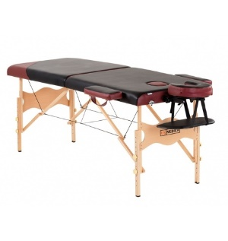 | https://www.us-medica.ru/massage-tables/massage-tables-sumoline/samurai.php | шт | 1
2 | Валик | 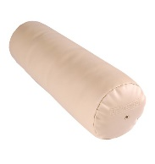 | https://www.us-medica.ru/accessories/valiki/us-medica-usm-006 | шт | 1
3 | Тумба с раковиной | 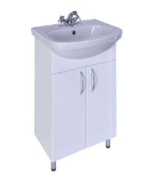 | https://market.yandex.ru/offer/OScXM5f4y4jPfr2Kc4hf3Q?clid=545&cpc=zgyRxX09Dadux5U3SJpalOeIVYlcjp2sZGrhj4ZbQAdC52WQeLl44ZjILEkJbQMbJIy2fcY3O796bQhr4PAr5C3g1Fw0KuzI2wpJXCtvER_MqR31Ie0C0jBhe8us8h5ETJ5e3Tawg_ETJwBqdGgYsMRrPyKYI7d0E-BZS5fOhwu3zd1EwsddWixsJiyDuA_Vh4e-TxbGUY7g3pU_t8AlZQ%2C%2C&hid=7286537&hyperid=354790112&lr=213&modelid=354790112&nid=56306&rs=eJw9kTtWQ0EMQylSpKaipk7h_yezI7ZDy2KxHB7dPT6yRho_f273r_fvG1ew2YMe2kdM03yYbbg0wCLD4UzDQScrCHLXI9qROWwBeYtgjtVox1x3noZVBidnDPfsWitBn7CvCoU9NJ7KwwVNSq0Gnqnx75md8KxeT8q_PBNToRc-LEYpl2e2NHIemX5bBI4UW5AdCtrE3ie4BWFEF-X1ziDBwmuxgLsX5NfrmbJN0ShtvXNfV4aeaVhom05AZ04UNZ-woQ65joS9fOVjKczd1z2yHHqtI2TK_kozHymOg0gcVo_yq3QEQR-MD44GN2_VhL_unAXciWhzWXjSx_3z7RftS2wP&text=раковина%20с%20тумбой%20в%20леруа | шт | 1/5
4 | Стул | 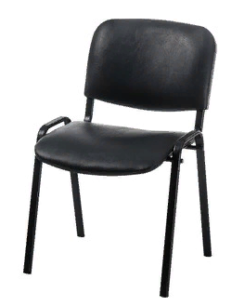 | https://www.techport.ru/katalog/products/mebel/ofisnaja-mebel/stulja-i-kresla/ofisnye-kresla/stul-fabrikant-izo-kozha-isk-pv?rc=ym&city=MSK&utm_source=market.yandex.ru&utm_medium=referral&utm_term=807904&utm_campaign=marketMSK&_openstat=bWFya2V0LnlhbmRleC5ydTvQodGC0YPQuyDQpNCw0LHRgNC40LrQsNC90YIg0JjQt9C-ICjQutC-0LbQsCDQuNGB0LouIFBWIDEgKNGH0LXRgNC90YvQuSkgQkwpOy1NZ2hjVWYxUFh3OG5nTk9IODRJTkE7&frommarket=http%3A%2F%2Fmarket.yandex.ru%2Fpartner&ymclid=15897598257820631419600000 | шт | 1
5 | Этажерка косметологическая с полками | 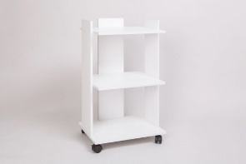 | https://topzdrav.ru/products/stolik-kosmetologa-sk-01?piprm=68&sid=97&frommarket=&ymclid=367962373358567847500006 | шт | 1
6 | Мусорное ведро | 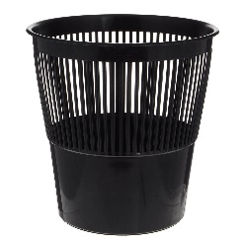 | https://www.ozon.ru/context/detail/id/140926212/ | шт | 1

РАСХОДНЫЕ МАТЕРИАЛЫ НА 1 УЧАСТНИКА
Расходные материалы
№  п/п |  | Наименование |  |  | Фото расходных материалов |  |  | Технические характеристики оборудования, инструментов и ссылка на сайт производителя, поставщика |  | Ед. измерения |  |  | Необходимое кол-во
1 |  | Одноразовый чехол на кушетку на резинке |  |  | 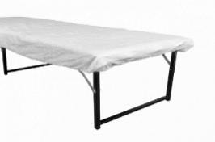 |  |  | https://www.1-touch.ru/katalog/odnorazovaya-produktsiya/chekhly/01-617 |  | шт |  |  | 1
2 |  | Одноразовые простыни |  |  | 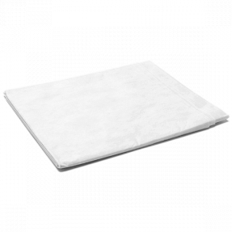 |  |  | https://www.1-touch.ru/katalog/odnorazovaya-produktsiya/odnorazovie-prostyini/02-892 |  | шт |  |  | 4
3 |  | Шапочка одноразовая |  |  | 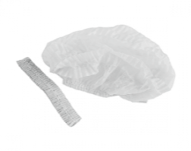 |  |  | https://www.1-touch.ru/katalog/odnorazovaya-produktsiya/shapochki/04-699 |  | шт |  |  | 2
4 |  | Одноразовые тапочки, на жесткой антискользящей подошве, спанбонд 1 пара |  |  | 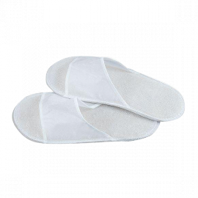 |  |  | https://www.1-touch.ru/katalog/odnorazovaya-produktsiya/tapochki/02-242 |  | шт |  |  | 2
6 |  | 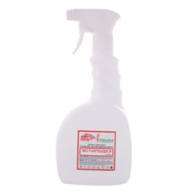  Дезинфицирующее средство для обработки рабочих поверхностей и оборудования, Эстилодез Спрей 750 мл. |  |  |  |  |  | https://parikmaster.com/one-touch-estilodez-sprey-750ml/ |  | шт |  |  | 1
7 |  | Одноразовый халат спанбонд, белый/голубой |  |  | 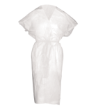 |  |  | https://www.1-touch.ru/katalog/odnorazovaya-produktsiya/khalaty/02-187 |  | шт |  |  | 2
13 |  | DGP TOTAL DISINFECTANT "Тоталдез" - антисептическое средство, спрей для обработки рук и ступней ног 200мл |  |  | 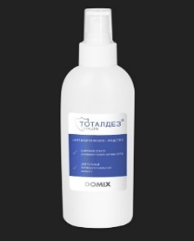 |  |  | https://yadi.sk/i/jBeAS4ULuM3o1Q |  | шт |  |  | 1
РАСХОДНЫЕ МАТЕРИАЛЫ, ОБОРУДОВАНИЕ И ИНСТРУМЕНТЫ, КОТОРЫЕ УЧАСТНИКИ ДОЛЖНЫ ИМЕТЬ ПРИ СЕБЕ (при необходимости)
№  п/п | Наименование |  | Фото расходных материалов |  |  |  | Технические характеристики оборудования, инструментов и ссылка на сайт производителя, поставщика |  |  |  | Ед. измерения |  |  | Необходимое кол-во
1 | Костюм для массажа, женский / мужской |  | 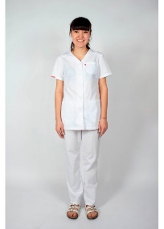 |  |  |  | https://mdk.ru.net/index.php?route=product/product&path=127&product_id=1012  https://mdk.ru.net/muzhskaya-medicinskaya-odezhda/topy-muzhskie/ww670-top-muzhskoj-cherokee-workwear-wht |  |  |  | комплект |  |  | 1
2 | Обувь спортивная или медицинская |  | 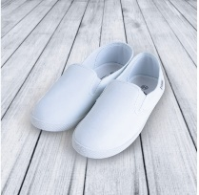 |  |  |  | https://www.medicalserviceplus.ru/shop/medicinskaya-obuv/slipony/LG250.html |  |  |  | пара |  |  | 1
 | Полотенце большое 100*180 см или 155*200 |  | 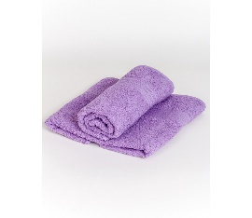 |  |  |  | https://www.dompolotentsa.ru/dlya-otelya/420-polotence-makhrovoe-400-gm2-cvetnoe.html#/10-cvet-krasnyj/41-plotnost-400_gr_m2/46-bordyur-kosichka/31-razmer-100kh180 |  |  |  | шт |  |  | 2
 | Полотенце маленькое 40*70 см или 50*90 см |  | 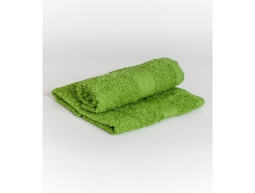 |  |  |  | https://www.dompolotentsa.ru/dlya-otelya/420-polotence-makhrovoe-400-gm2-cvetnoe.html#/10-cvet-krasnyj/41-plotnost-400_gr_m2/46-bordyur-kosichka/31-razmer-100kh180 |  |  |  | шт |  |  | 2
 | Инструменты в соответствии с заявленной методикой |  |  |  |  |  | на усмотрение участников по согласованию с главным экспертом |  |  |  | комплект |  |  | 1
 | Косметические средства в соответствии с заявленной методикой |  |  |  |  |  | на усмотрение участников по согласованию с главным экспертом |  |  |  | комплект |  |  | 1
РАСХОДНЫЕ МАТЕРИАЛЫ И ОБОРУДОВАНИЕ, ЗАПРЕЩЕННЫЕ НА ПЛОЩАДКЕ
№  п/п |  | Наименование |  | Фото расходных материалов |  | Технические характеристики оборудования, инструментов и ссылка на сайт производителя, поставщика |  |  | Ед. измерения |  |  | Необходимое кол-во
1 |  | Свечи |  |  |  | запрещено использовать любые виды данного наименования с использованием огня
2 |  | Аромалампы |  |  |  | запрещено использовать любые виды данного наименования с использованием сильно пахнущих и ароматических средств
3 |  | Косметические средства |  |  |  | запрещено использовать любые виды данного наименования с использованием сильно пахнущих и ароматических средств

ДОПОЛНИТЕЛЬНОЕ ОБОРУДОВАНИЕ, ИНСТРУМЕНТЫ КОТОРОЕ МОЖЕТ ПРИНЕСТИ С СОБОЙ УЧАСТНИК (при необходимости)
№  п/п | Наименование |  | Наименование оборудования или инструмента, или мебели |  | Технические характеристики оборудования, инструментов и ссылка на сайт производителя, поставщика |  | Ед. измерения |  | Необходимое кол-во
1 | Инструменты в соответствии с заявленной методикой |  |  |  | на усмотрение участников |  | комплект |  | 1
2 | Косметические средства в соответствии с заявленной методикой |  |  |  | на усмотрение участников |  | комплект |  | 1
ОБОРУДОВАНИЕ НА 1-ГО ЭКСПЕРТА (при необходимости)
Оборудование, ПО, мебель, инструментов для экспертов
№  п/п | Наименование |  | Фото необходимого оборудования или инструмента, или мебели | Технические характеристики оборудования, инструментов и ссылка на сайт производителя, поставщика |  |  | Ед. измерения |  | Необходимое кол-во
1 | Стол офисный |  | 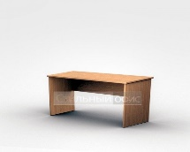 | 1400х600х750 |  |  | шт |  | 1/2
2 | Стул офисный |  | 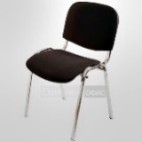 | Размеры: 55х80 |  |  | шт |  | 1
3 | Ноутбук |  |  |  |  |  | шт |  | 1/5
РАСХОДНЫЕ МАТЕРИАЛЫ НА 1 Эксперта (при необходимости)
Расходные материалы
№  п/п | Наименование | Фото расходных материалов |  |  |  | Технические характеристики оборудования, инструментов и ссылка на сайт производителя, поставщика |  | Ед. измерения |  | Необходимое кол-во
1 | Планшет |  |  |  |  | https://www.komus.ru/katalog/papki-i-sistemy-arkhivatsii/papki-planshety/papka-planshet-attache-a4-kartonnaya-krasnaya-bez-kryshki/p/423818/?from=block-301-6 |  | шт |  | 1
2 | Ручка шариковая | 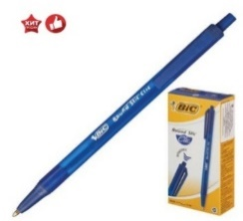 |  |  |  | https://www.komus.ru/katalog/ruchki-karandashi-markery/sharikovye-ruchki/ruchki-sharikovye-avtomaticheskie/ruchka-sharikovaya-odnorazovaya-avtomaticheskaya-bic-round-stic-clic-sinyaya-tolshhina-linii-0-4-mm-/p/614075/?from=block-301-19 |  | шт |  | 1
3 | Бумага А4 | 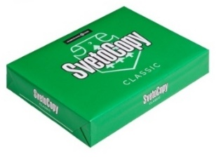 |  |  |  | https://www.komus.ru/katalog/bumaga-i-bumazhnye-izdeliya/bumaga-dlya-ofisnoj-tekhniki/formatnaya-bumaga/bumaga-formatnaya-belaya-dlya-ofisnoj-tekhniki/bumaga-dlya-ofisnoj-tekhniki-svetocopy-a4-marka-c-80-g-kv-m-500-listov-/p/13500/?from=block-301-1 |  | пачка |  | 1/10
4. Требования охраны труда и техники безопасности
4.1. Требования по охране труда перед началом работы
Перед началом работы массажист обязан:
- участник обязан сообщать о состоянии здоровья на момент начала выполнения конкурсного задания;
-надеть чистую рабочую одежду и специальную обувь;
- снять на время работы браслеты, часы, кольца;
проверить внешним осмотром:
- соответствие рабочего места требованиям безопасности;
- при необходимости привести его в порядок, убрать посторонние предметы, освободить подходы к оборудованию, мебели;
- использование неисправного оборудования, мебели и инвентаря не допускается.

  - Требования по охране труда при выполнении работы
При выполнении работы массажист обязан:
- выполнять только ту работу, которая входит в круг его профессиональных обязанностей и которой он обучен;
- использовать оборудование и инструмент только для тех работ, для которых они предназначены;
- использованное белье убирать после каждого клиента в специально отведенное место;
- не загромождать проходы к другим рабочим местам, пути эвакуации;
- не накапливать на рабочем месте использованную одноразовую продукцию;
- применение самодельных косметических средств не допускается;
- на парфюмерно-косметические средства, используемые в работе, должны быть документы, удостоверяющие их безопасность;
- не допускается присутствие на рабочем месте посторонних лиц.
4.3. Требования по охране труда по окончании работы
По окончании работы массажист обязан:
- убрать рабочее место после проведенной процедуры;
- сообщить главному эксперту обо всех неисправностях, возникших во время работы для принятия мер по их устранению;
- вымыть руки водой с моющим средством или обработать антисептиком.

4.4. Требования по охране труда в аварийных ситуациях
При возникновении аварийной ситуации массажист обязан:
- остановить работу;
- обратиться к главному эксперту, ответственному за безопасность;
- возобновление работы допускается только после устранения причин, приведших к аварийной ситуации и (или) несчастному случаю;

В случае возникновения пожара или возгорания необходимо:
- прекратить работу;
- позвонить 01
- при угрозе здоровью и (или) жизни немедленно покинуть место пожара по путям эвакуации.

5. Схемы оснащения рабочих мест с учетом основных нозологий.
5.1. Минимальные требования к оснащению рабочих мест с учетом основных нозологий.

 | Площадь, м.кв. | Ширина прохода между рабочими местами, м. | Специализированное оборудование, количество.*
Рабочее место участника с нарушением слуха | 6 кв.м | 2 м | Во время выполнения конкурсного задания участник с нарушением слуха может использовать слуховой аппарат или индивидуальные наушники.  Эксперт времени использует карточки-тайминга для демонстрации участнику оставшегося времени до окончания конкурсного задания (например: начали , 30 минут, 20 минут, 10 минут, 5 минут, 3 минуты, 2 минуты, 1 минута, стоп-закончили).  При необходимости предоставляется стул рядом с рабочим местом для сурдопереводчика.
Рабочее место участника с нарушением зрения | 6 кв.м | 2 м | Для конкурсантов с остаточным зрением предоставляется массажное масло с нанесением шрифта Брайля.  Эксперт времени озвучивает участникам оставшееся время до окончания конкурсного задания (например: начали, 30 минут, 20 минут, 10 минут, 5 минут, 3 минуты, 2 минуты, 1 минута, стоп - закончили).
Рабочее место участника с нарушением ОДА | 10 кв.м | 2 м | Для участника сОДА предоставляется стол с автоматическим гидроподъёмником на пульте управления (по предварительному запросу).  На косметологический стол предусмотрено крепление для трости участника с нарушением ОДА.
Рабочее место участника с соматическими заболеваниями | 6 кв.м | 2 м | Специальные условия не требуются.
Рабочее место участника с ментальными нарушениями | 6 кв.м | 2 м | Для участников с ментальными нарушениями  предполагается выступление без использования электрического оборудования (аппаратный массаж).

- Дисквалификация и исключение
Дисквалификация. Нарушениями, приводящими к дисквалификации
тех или иных лиц, считаются:
- Использование в соревновании запрещенных материалов или инструментов.
- Проявление у модели аллергической реакции и других патологических состояний, произошедшее в процессе проведения массажа.
- Невыполнение участниками распоряжений экспертов.
- Опоздание к началу соревнований.
- Грубые нарушения участником правил безопасности работы с оборудованием, способные нанести вред здоровью модели.
- Непристойное поведение или действия, наносящие ущерб интересам соревнования.
- Самостоятельное покидание зоны соревнования.
- Нахождение в состоянии алкогольного или наркотического опьянения.
- Решение о дисквалификации участника может быть принято экспертами коллегиально.
- Исключение из соревнований предусмотрено в случае неявки или опоздания участника.
- Любой участник, исключенный или дисквалифицированный в течение соревнования, теряет право на получение любых наград, предусмотренных оргкомитетом V Национального Чемпионата «Абилимпикс».

- Особые условия проведения (очно-дистанционный формат)
  - Количество участников, единовременно присутствующих на соревновательной площадке – 5 человек. Все участники – это обучающиеся одного образовательного учреждения (в данном случае -ГБПОУ «ПБМК»).
  - Количество экспертов на соревновательной площадке – 5 человек (включая главного эксперта).
  - Соблюдение санитарно-эпидемиологических мер и размещение рабочих мест участников на соревновательных площадках в соответствии с Рекомендациями по организации работы образовательных организаций в условиях сохранения рисков распространения COVID-19, а именно: - соблюдение расстояния между участниками и экспертами не менее 1,5 метров; - наличие достаточной площади помещения для нахождения участников и экспертов во время конкурса; наличие рециркулятора в конкурсном помещении; - наличие ограничительной разметки в конкурсном помещении; предоставление одноразовых масок для участников и экспертов.
  - Церемонии открытия и закрытия будет проходить отдельно на площадке проведения соревнований ГБПОУ «ПБМК».
  - Соревнований будут записываться на видео.
  - Участникам с нарушением зрения вся необходимая информация о конкурсных мероприятиях будет предоставляться в крупношрифтовом текстовом формате, шрифтом Брайля или в аудиоформате.
  - Предлагается увеличить время выполнения конкурсного задания, но сократить время проведения участников на площадке (за счет уменьшения) количества дней, в которые участники и эксперты должны присутствовать на площадке.
  - Данный формат участия не противоречит основным рекомендациям для участников с инвалидностью и ограниченными возможностями здоровья (далее – ОВЗ), указанные в заключении медико-социальной экспертизе (МСЭ).

- План площадки

Планировка помещения компетенция «Массажист»
Стол эксперта
Массажный стол
Тележка косметологическая
Стул

